Порядок действий при обновлении программного обеспечения
для FTTB роутера ZTE H118N
- Подключить устройство согласно схемы, приведённой в Кратком руководстве пользователя. Следовать рекомендациям Мастера настройки при первом включении, затем нажать кнопку Настроить устройство вручную (см, рис.1)
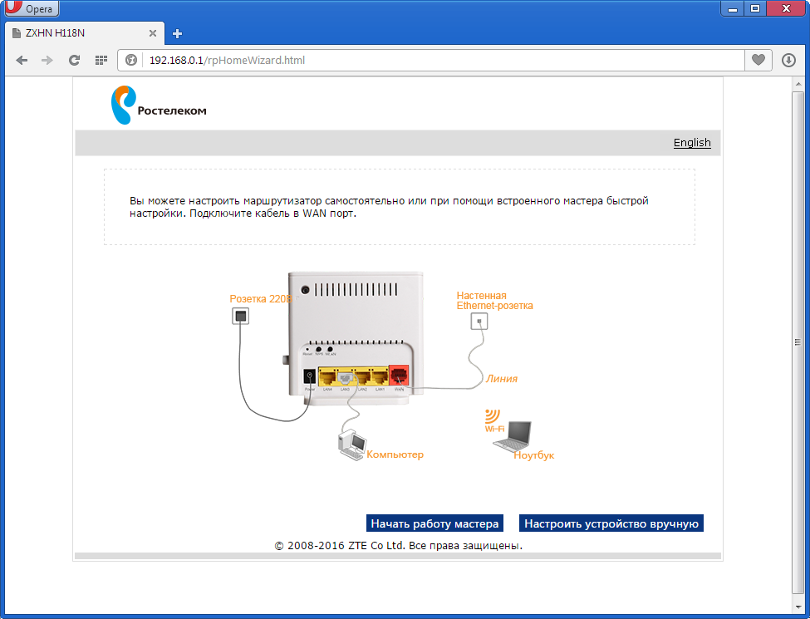
Рисунок 1

- В WEB интерфейсе устройства выбрать пункт меню Администрирование, Системные настройки, Обновление программного обеспечения. Выбрать файл с версией ПО, нажать кнопку Обновление. (См. рис. 2,3 )
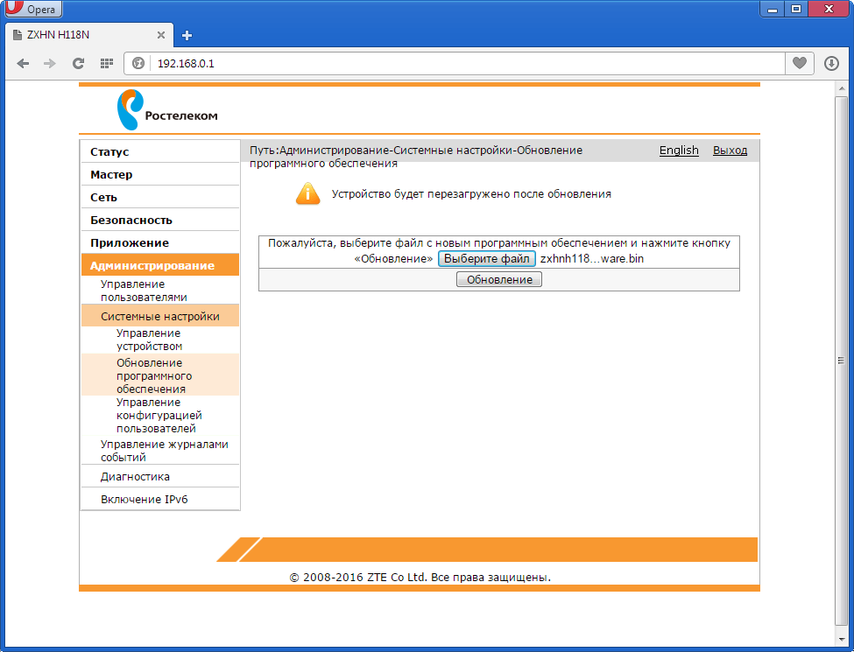
Рисунок 2
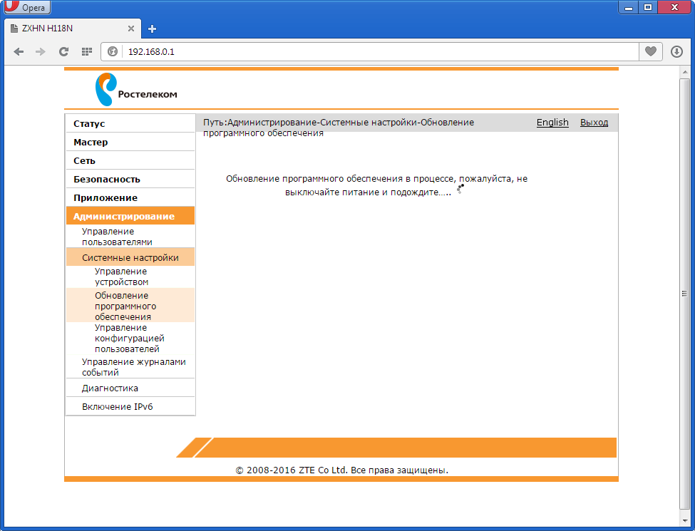
Рисунок 3

- По окончании процесса загрузки ПО, войти в WEB интерфейс, запустить Мастер настроек, следовать рекомендациям Мастера.(См. Рис. 4)
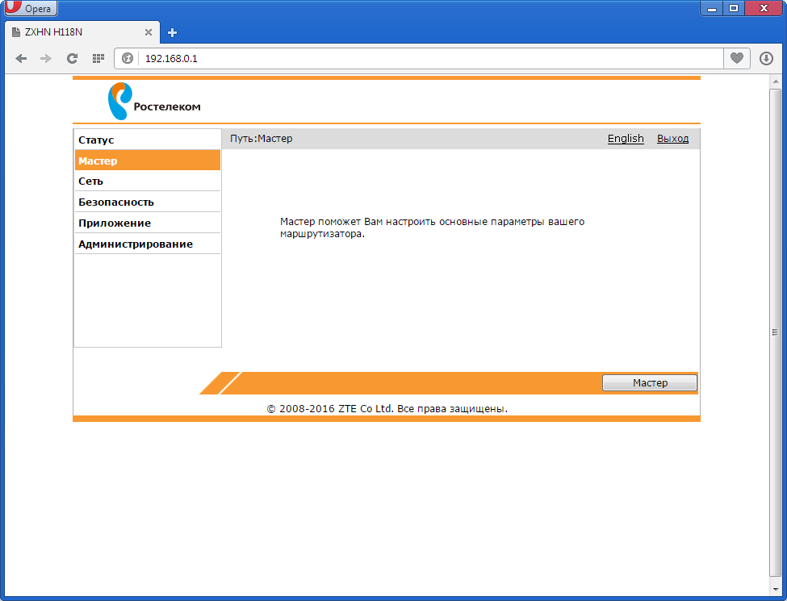
Рисунок 4

